Муниципальное бюджетное общеобразовательное учреждение
Сарасинская общеобразовательная школа
Алтайского района Алтайского края

Лог Арбанак
ИССЛЕДОВАТЕЛЬСКАЯ РАБОТА ПО КРАЕВЕДЕНИЮ

Воробьёва Маргарита Валерьевна,
8 класс,
Сурусманова Наталья Эдуардовна,
8 класс
Бердюгина Наталья Сергеевна,
6 класс
Руководитель:
Бердюгина Виктория Николаевна,
учитель географии и биологии,
руководитель эколого-краеведческого кружка «Юннат»

с.Сараса, 2014
-2-
Оглавление
1. Введение. Географическое положение лога Арбанак - с.3
2. Основная часть - с.3
I Теоретическая часть - с.3
II Практическая часть - с.4
1. Природа лога Арбанак - с.4
Флора - с.4
Фауна - с.5
2. Достопримечательности лога Арбанак - с.6
3. Биотехнические и природоохранные мероприятия - с.6
4. Выводы - с.7
III Заключение - с.7
3. Список литературы - с.9
4. Список источников - с.9
5. Приложения - с.10

-3-
Введение
Окрестности села Сараса располагаются на отроге Семинского хребта с многочисленными ответвлениями: логами и отрогами. Природа окрестности села богата и разнообразна.
С обеих сторон к селу прилегает около десяти логов. Среди них самый крупный и разнообразный в природном плане - Лог Арбанак. Лог прилегает с востока в верхней части села. Протянулся в длину на 6 км, в ширину на 100-500 м. Общая площадь составляет примерно 3 км². (Приложение 1, 2)
Лог Арбанак основной район экскурсий и походов выходного дня эколого-краеведческого кружка «Юннат», членами которого мы являемся. В наших экспедициях мы изучаем природу лога, его растительный и животный мир. Проводим мероприятия по сохранению биологического разнообразия данной местности. Территория имеет интересные и редкие природные объекты. Мы провели исследовательскую работу о ценности природы лога Арбанак.
Цель:
- изучение природы лога Арбанак, определение его роли в природе, в жизни села Сараса.
Задачи:
- изучить отчёты эколого-краеведческого кружка «Юннат» по межрегиональным экологическим конкурсам-проектам «Экомонитор», «Живая вода», «Птичий дом», «Помоги зимующим птицам», «Следопыт»;
- изучить природные объекты лога Арбанак;
- определить видовой состав растительного и животного мира лога Арбанак;
- изучить историю лога Арбанак в жизнедеятельности населения села Сараса;
- выявить достопримечательности лога Арбанак;
- определить значимость природоохранных мероприятий, проводимых в логе Арбанак.

Основная часть
I Теоретическая часть исследования
В истории села лог Арбанак всегда играл значимую роль. Рассказывает жительница села Сараса Толмачёва Мария Николаевна (в девичестве Милютина, их семья жила в логу Арбанак): «В 30-х годах прошлого века здесь стояли жилые дворы. Лог относился к колхозу «Красная Армия». В широкой части лога стояла ферма с дойными коровами. В верхней части лога стояла бригада. На прилегающих полях выращивали рожь, ячмень, овёс, пшеницу, лён.»
-4-
В 50-х годах дома перевезли непосредственно в село. Теперь о тех местах, где стояли дома, напоминают старые яблони. Позже, в логу построили летний телятник.
Сегодня через лог проходит дорога, ведущая на сенокосные и лесозаготовительные угодья. Основной транспорт - грузовые и легковые автомобили, трактора. С мая по сентябрь на естественных кормах пасутся телята. Древесная растительность используется на дрова. Территория эффективно используется для отдыха местным населением и гостями села. А также для сбора съедобных растений, ягод и грибов.
Основная проблема связана с мусором. Часть, которого оставляют после себя отдыхающие. А в основном это свалки мусора, которые устраивают жители села. Таким образом, превращая лог Арбанак в очередную мусорную свалку. (Приложение 3)
II Практическая часть исследования
Лог Арбанак - наша подшефная территория, на которой мы проводим свою исследовательскую деятельность.
1. Природа лога Арбанак
Лог имеет многочисленные ответвления: по семь ложков с обеих сторон, всего четырнадцать. Южные склоны круче, чем северные. Для них характерны многочисленные скальные выступы.
Средняя относительная высота вершин лога 250 метров. Максимальная абсолютная высота 838 метров – гора Аргут. Гора расположена на северной стороне лога. Уклон склона горы в среднем равен 60⁰. Южный и восточный склоны крутые, северный склон пологий. Вершина увенчана причудливыми скальными выступами.
По дну лога протекает ручей Арбанак, который является правым притоком реки Сарасы. В него впадают ручьи, все являются правыми притоками. Их истоками являются родники. Самым крупным и наиболее посещаемым является родник Святой.
Флора
Растительность лога разнообразна.
Для северных склонов характерен смешанный лес с преобладанием сосны обыкновенной и березы.
Для южных склонов характерны горная луговая растительность и заросли кустарников (черёмуха, акации, дикая яблоня) в понижениях лога.
Большое разнообразие цветов, цветущих в течение всего тёплого периода.
В ходе мониторинга растений определено 53 вида ценных и редких растений. Особое место занимают первоцветы, среди которых есть краснокнижные и редкие виды. На безлесном скалистом склоне, обращённому к югу, определены популяции: пиона

-5-
марьин корень (произрастающего отдельными группками), рододендрона ледебура, ревеня алтайского (обнаружен у вершины г.Аргут), прострела, адониса весеннего, тюльпана одноцветкового. На лесистом склоне, обращённому к северу, произрастает купальница азиатская. На дне лога, в его центральной части, определена популяция кандыка сибирского, произрастающего в основном полянами размером от 5 м до 100 м.
Среди Голосеменных преобладает семейство сосновые. Среди Покрытосеменных многочисленны розоцветные, сложноцветные, лютиковые, лилейные. Разнообразны лекарственные виды растений. Это лук поникающий, лабазник, боярышник, бадан толстолистный, ежевика лесная, земляника лесная, костяника, зверобой, душица обыкновенная, калина, медуница.
Многочисленны мхи и лишайники, что «говорит» об относительно экологической чистоте территории. (Приложение 4)
Важно помнить о правилах использования растений.
При заготовке лекарственных и съедобных растений нужно твёрдо придерживаться правил рационального использования: осторожно срезать верхнюю часть растения, не вырывая его с корнем; равномерно по площади оставлять 30-40% хорошо развитых растений для обсеменения; при сборе ягод с кустарников не следует ломать ветки и веточки. При заготовке берёзового сока нужно правильно подсачивать берёзу, не нанося ущерба. В нижней части ствола просверлить отверстие и вбить в него полую трубку, под которую подставляется ёмкость. После окончания сокодвижения трубка вынимается, а отверстие затыкается деревянной пробкой и замазывается замазкой или краской, чтобы предотвратить гниение древесины. Сбор производят до распускания листьев.
Фауна
Животный мир окрестности села представлен разнообразными группами беспозвоночных и позвоночных животных. Обитают представители лесных, горно-луговых, водных сообществ. Мониторинг выявил 36 видов животных.
Многочисленны насекомые – медведица, павлиний глаз, перламутровка, ленточница, золотистая бронзовка, божья коровка двенадцатиточечная, рыжий лесной муравей.
Среди птиц распространены пёстрый дятел, седой дятел, чернозобый дрозд, коршун, тетерев.
Млекопитающие представлены бурундуком, белкой обыкновенной, горностаем, зайцем-беляком, лисицей обыкновенной. Осенью мы обнаружили гнездо белки-летяги, которая занесена в Красную книгу Алтайского края. Ведём за ней наблюдения. Самое крупное животное лога Арбанак - косуля сибирская. (Приложение 4)
-6-
2. Достопримечательности лога Арбанак
Лог Арбанак обладает многими интересными природными объектами.
Здесь расположена самая высокая в окрестности села Сараса гора Аргут. Имеет скальные выходы причудливой формы.
Особое место занимают родники, они дают начало ручьям, которые питают реку Сараса. Самым почитаемым среди жителей села является родник Святой. Жители села приезжают на родник за ключевой водой.
Здесь ареал произрастания краснокнижных и ресурсных растений: кандыка сибирского, рододендрона ледебура, тюльпана одноцветкового, ревеня алтайского, пиона марьин корень, адониса весеннего.
Место обитания краснокнижной белки-летяги и типичных для нашей местности представителей животного мира. Самым крупным среди них является сибирская косуля.
В основании лога обнаружены следы геологических изысканий, проводимых в 40-70-е годы прошлого столетия.
3. Биотехнические и природоохранные мероприятия
Нами изготовлено и установлено 20 искусственных гнездовий: синичники, скворечники, гнездовья для трясогузок. В ходе проведённого мониторинга установили, что в трёх из них устраивали гнездовья птицы. В двух синичниках устроила себе гнездо белка-летяга.
В зимний период устанавливаем кормушки. Производим подкормку птиц, зимующих в нашей местности.
С целью выращивания саженцев для восстановления лесных насаждений заложен опытный участок, посеяны семена хвойных пород деревьев – сосны обыкновенной, лиственницы, ели. В первый год всхожесть составила 30%.
Нами проведена очистка и благоустройство родников – установили каркасы, на роднике Святой сделали беседку.
Установили информационно-предупреждающие баннеры. В засушливый период среди жителей сёл – Сараса, Рудник, Пролетарка, Комар, распространяем наклейки и листовки об опасности поджога травы и разведении костра на природе.
Провели фотовыставку о природе окрестности села Сараса в Сарасинском доме культуры и Алтайской школе искусств. С началом учебного года фотовыставка размещена в МБОУ Сарасинской СОШ.
Создали фотоаархивы, буклеты, слайдфильмы, презентации, об уникальных природных объектах, о флоре и фауне села Сараса, о логе Арбанак. (Приложение 5)

-7-
4. Выводы:
1. Изучив отчёты эколого-краеведческого кружка «Юннат» по межрегиональным экологическим конкурсам-проектам, установили, что лог Арбанак представляет собой разнообразие объектов природы: горы и долины, ручьи и родники, разные виды растений и животных.
2. В истории села Сараса лог Арбанак занимает одно из ведущих мест: в 30-50-е годы прошлого столетия здесь стояли жилые постройки, проводились геологоразведочные работы. Территория лога широко используется в хозяйственной деятельности человека.
3. Мониторинги растений и животных определили их большое разнообразие: 53 вида растений, 36 видов животных.
4. Лог Арбанак обладает интересными природными объектами:
- гора Аргут – самая высокая точка в окрестности села Сараса;
- ареал произрастания редких и ценных растений, среди которых есть краснокнижные – кандык сибирский, рододендрон ледебура, тюльпан одноцветковый, лилейник;
- ареал обитания краснокнижного зверька белки-летяги и самого крупного животного окрестности села Сараса – косули сибирской;
- обилие родников, которые образуют ручьи, питающие реку Сараса.
5. При разумном использовании можно сохранить природу лога, его биологическое разнообразие. Важно расширить природоохранные мероприятия, больше привлекать внимание жителей и администрации села к данной проблеме.

III Заключение
В ходе экспедиций и мероприятий мы осваиваем методики определения видов растений и животных – наблюдение, фотографирование, работа с определителями и гербариями, изучение следов животных. Используем и развиваем навыки природоохранной и просветительской деятельности, исследовательской работы в лабораторных и полевых условиях.
Целью дальнейшего исследования по данной теме станет:
- развитие природоохранных и биотехнических мероприятий;
- расширение методов для обращения внимания жителей села Сараса и администрации Алтайского района на необходимость и важность бережного отношения к окружающей природе;
- проведение мероприятий, направленных на создание ООПТ муниципального значения.

-8-
«Не навреди!» - одна из заповедей общения человека с природой. Давайте будем следовать этой заповеди. Бережно относиться к природе! Заботиться о братьях наших меньших! Любить и уважать нашу природу!

-9-
Список литературы:
- Акимушкин И.И., «Мир животных», Москва, «Мысль», 1990, 445 с..
- «Биологический энциклопедический словарь», Москва, «Советская энциклопедия»,1989, 864 с..
- Свиридонов Г.М., «Лесной огород», Москва, «Молодая гвардия», 1987, 223 с..

Список источников:
- Кайль Андрей Владимирович – житель села Сараса.
- Отчёты эколого-краеведческого кружка «Юннат» по межрегиональным экологическим конкурсам-проектам «Экомонитор», «Живая вода», «Птичий дом», «Помоги зимующим птицам», «Следопыт» за 2011-2012, 2012-1013 учебные года.
- Попов Михаил Васильевич – глава Пролетарского сельского совета.
- Толмачёва Мария Николаева – старожил села Сараса.
- ru.wikipedia.org/wiki/
- http://ecology-portal.ru/publ/4-1-0-446

-10-
Приложение 1
Карта лога Арбанак
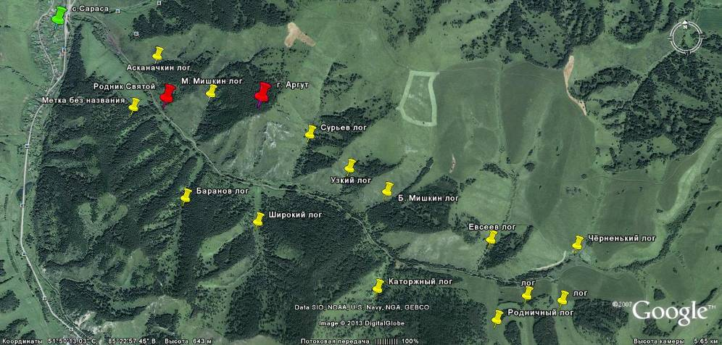

-11-
Фото из фотоархива о логе Арбанак и о деятельности эколого-краеведческого кружка «Юннат»
Приложение 2
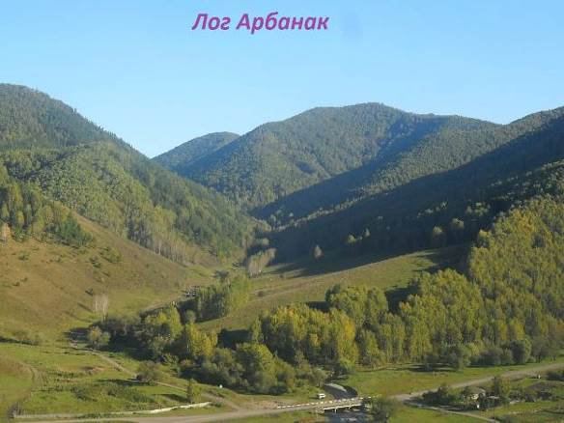
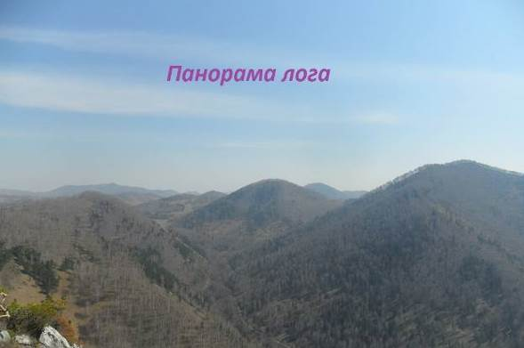
-12-
Лог Арбанак в наши дни Приложение 3
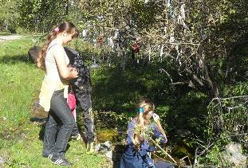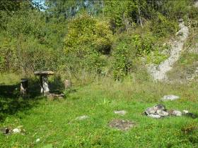
Место отдыха

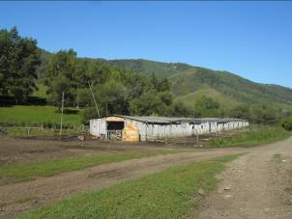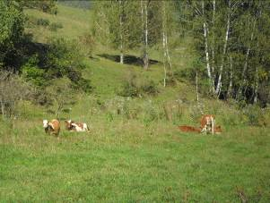
Летний телятник

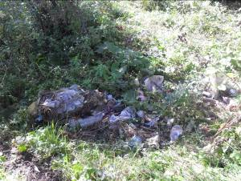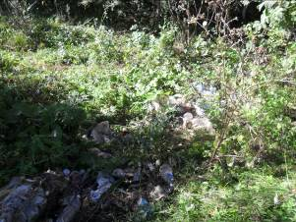
Свалки мусора

-13-
Растительный и животный мир лога Арбанак Приложение 4
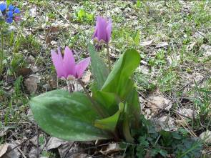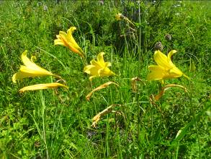
Кандык сибирский Лилейник
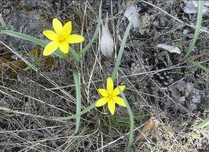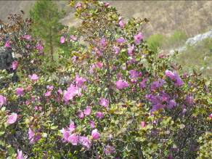
Тюльпан одноцветковый Рододендрон ледебура
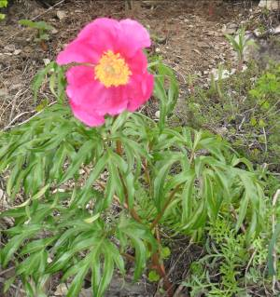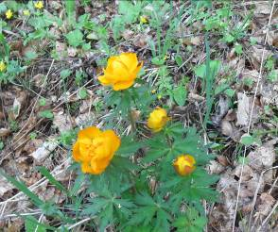
Пион уклоняющийся Купальница азиатская

-14-
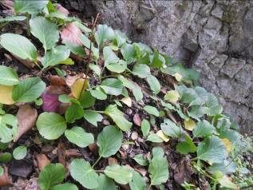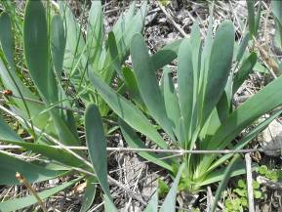
Бадан толстолистный Лук поникающий
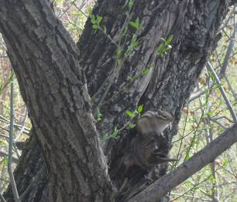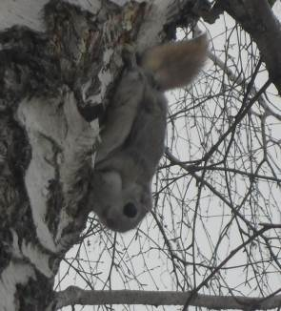
Бурундук Белка-летяга 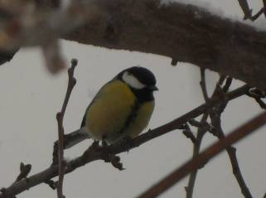 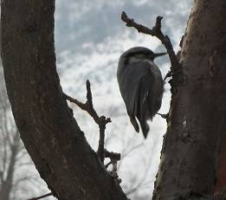
Большая синица Поползень
-15-
Биотехнические и природоохранные мероприятия Приложение 5
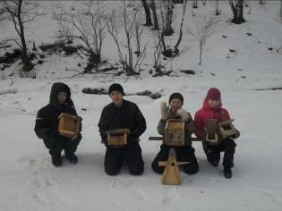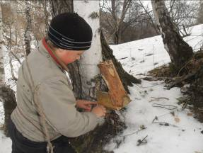
Установка искусственных гнездовий
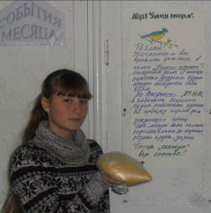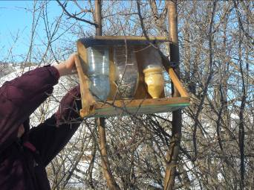
Подкормка зимующих птиц
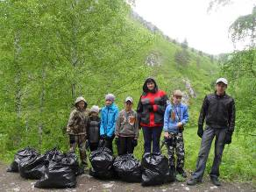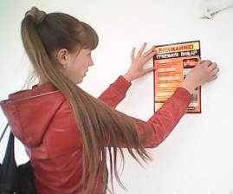
Рейд по сбору мусора Распространение наклеек
на территории лога Арбанак об опасности поджога травы

-16-
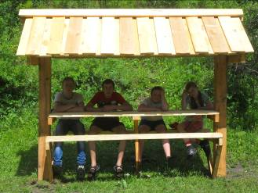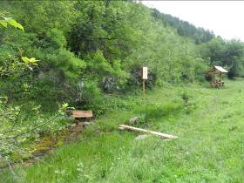
Очистка и благоустройство родника Святой

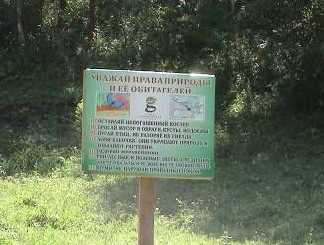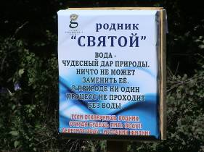
Установка информационных и предупреждающих баннеров
